（報告様式３）
課題管理番号：
令和 年 月 日

令和●年度 委託研究開発中止又は一時停止報告書

国立研究開発法人日本医療研究開発機構
理事長 殿
（契約者）
機関名 | ：
所属 役職 | ：
氏名 | ： |  | 印
（代表者印又は権能受任者印）
事業名
プログラム名
研究開発課題名
研究開発担当者＊ | 機関名
 | 所属
 | 役職
 | 氏名
＊委託研究契約書に定義

上記研究開発について、委託研究開発契約書第１８条および第１９条の規定に基づき下記の書類を添えて報告します。
記

- 研究開発成果報告書（別添：委託研究開発成果報告書参照）
- 収支決算書（別紙イ）（別途、電子媒体でも提出）
３．その他、研究開発にかかる変更内容の説明（別紙ロ）
※事務処理説明書「Ⅲ. ２．委託研究開発契約の変更に係る留意事項」関係
４．取得資産一覧表（別紙ハ）
（別添）委託研究開発成果報告書（別途、電子媒体で提出）

（注 1）上記３．～４．について、該当しない場合は削除してください。
（注2）本紙に記載する変更は、事務処理説明書「Ⅲ．２ 委託研究開発契約の変更にかかる留意事項」に掲げる軽微な変更を対象としています。このため、委託研究開発の内容の変更や経費の流用制限を超えての増減など、あらかじめ変更承認申請等の必要な手続きを免除または代替するものではないので注意してください。
(注 3) ４．に記載する物品等は、取得価額５０万円以上を対象としてください。

（報告様式３別紙イ）
収支決算書

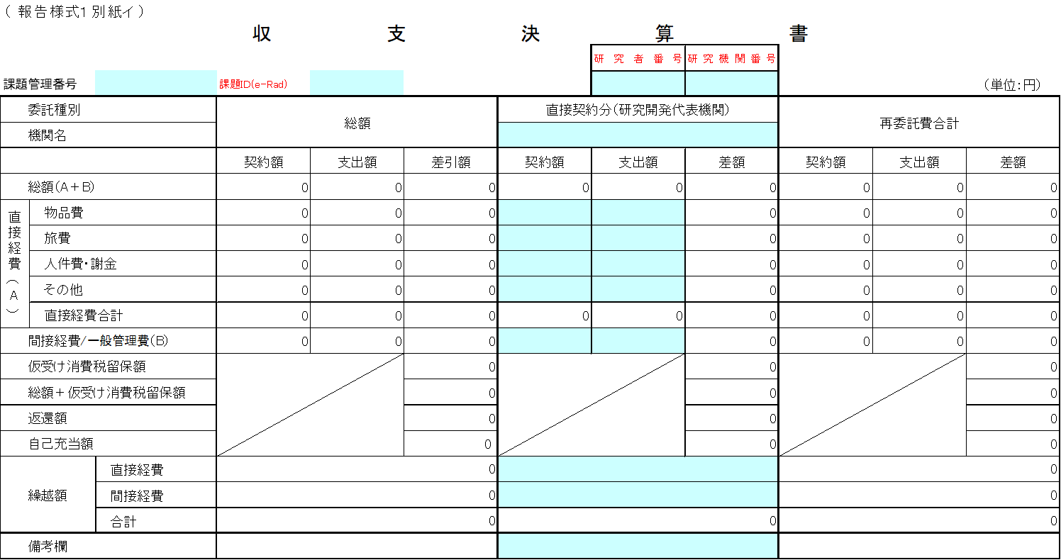
※委託研究開発の実施に際し、収入を得た場合や取引相手先からの納入遅延金が発生した場合には、備考欄に記載してください。
※再委託費の繰越は不可です。
※収支決算書の作成は【報告様式１別紙イ】（Excelファイル）を使用してください。

（報告様式３別紙ロ）
その他、研究開発にかかる変更内容の説明

機関名 | ：
課題管理番号 | ：
（１）経費等内訳書の設備備品費の変更
【 該当： 有 ・ 無 】
※「有」の場合、以下について記載してください。

変更した内容（変更が無かった物品は記載不要です。）
（変更前）
品名 | 仕様 | 数量 | 単価 | 金額

（変更後）
品名 | 仕様 | 数量 | 単価 | 金額

変更を必要とした理由（物品毎に具体的に必要性を説明してください。）

（報告様式３別紙ハ）

取得資産一覧表

機関名 | ：
課題管理番号 | ：

品名 | 仕様 | 数量 | 単価 | 製造又は  取得価格 | 取得年月日 | 保管場所（住所） | 備考

※製造又は取得した単位毎に計上してください。ただし、設備備品に組み入れられたものであっても、単体でも使用できる備品については、一品毎に内訳として計上してください。
※本一覧表へは、取得価額５０万円以上のものを対象として記載してください。

（報告様式３ 別添）
課題管理番号：
令和 年 月 日

令和●年度 委託研究開発成果報告書

※ Ⅰ～ⅢはAMEDのウェブサイト及びAMED研究開発課題データベース（AMEDfind）での公開情報となります。作成及び提出に当たり、最終ページに記載の留意事項をご確認ください。

- 基本情報（公開）
事業名
プログラム名
研究開発課題名
研究開発担当者^{＊1} | 機関名
 | 所属
 | 役職
 | 氏名

実施期間^{＊2} | 令和 年 月 日 ～ 令和 年 月 日
＊1 委託研究契約書に定義
＊2 年度の契約に基づき、本委託研究開発を行った期間又は中止までの期間

- 成果の概要（公開）
※ 今年度の研究実績及び成果に関して、500～1000字、文字の大きさ10～12ポイント程度で作成ください。
※ 一つの研究開発課題において、研究開発代表者以外にAMEDと直接委託契約等の研究開発分担者がいる場合、研究開発分担者は各々の研究計画書（分担研究開発課題）に基づき、当該研究機関の成果の概要の記載をお願いします。研究代表者は、課題全体としての研究成果及び自身の研究成果の概要をそれぞれ記載してください。
※ 研究開発計画書（変更を含む）に記載された計画に対応して、どのような結果が得られたか記載してください。

- 成果の外部への発表（当該年度発表分のみ記載してください）（公開）
（１）学会誌・雑誌等における論文一覧
※ 研究開発代表者及び分担者について、著者名、タイトル（論文表題）、掲載誌名、発行年、巻、号、掲載ページ、論文のdoi（デジタルオブジェクト識別子）を発行日順に記載してください。なお、研究開発代表者及び分担者には下線を引いてください。論文にdoiが付与されていない場合にはdoiの記載は不要です。
(記載例) AMED T, AMED H, AMED K. Research for △△. Journal of ○○. 2019, 111, 2222-33, doi:110.1241/××.60.502.
※ Researchmapのテキスト出力をコピー＆ペーストでも可能です。

（国内誌 件、国際誌 件）

（２）学会・シンポジウム等における口頭・ポスター発表
※ 研究開発代表者及び分担者について、発表題目、発表者氏名、発表した場所、発表した時期、国内・外の別、口頭・ポスター発表の別を記載してください。また、研究開発代表者及び分担者には下線を引いてください。
(記載例) △△について, 栄目戸太郎, 栄目戸花子, ××フォーラム, 2019/11/11, 国内, 口頭.

（３）診療ガイドライン、省令、基準、日本薬局方、添付文書改訂、国の技術文書（通知）等への反映
※ 研究成果の一部が引用されたものについても記載してください。
（記載例）△△について，厚生労働省，××に関するガイドライン，2019/11

（４）研修プログラム、カリキュラム、シラバス、教材、e-learning等の公表
※ 学会ホームページや外部向けe-learningの公表があれば、URL等を記載してください。

（５）「国民との科学・技術対話」に対する取り組み
※ 研究開発代表者及び分担者について、発表した演題等、発表者氏名、発表した場所、発表した時期、国内・外の別を記載してください。また、研究開発代表者及び分担者には下線を引いてください。
(記載例) △△について, 栄目戸太郎, ××シンポジウム, 2019/11/11, 国内.

- 【該当事業のみ】今年度、本研究開発課題を実施するに当たりご協力いただいた患者等の研究参加者の総数（非公開）＊
※ 前年度からの継続分がある場合は、それを含めた総数を記載してください。
（記載例）○○についての臨床研究に○名が参加した。○○の解析に用いるデータ・サンプルが○名から提供された。

- 【該当事業・最終年度のみ】医学研究・臨床試験における患者・市民参画（PPI：Patient and Public Involvement）の取組（非公開）＊
※ 本研究開発課題にて行う研究のプロセス等について、患者・市民等との対話の機会を設け、そこで得られた知見を参考にしたことがあれば、記載してください。
（記載例）本研究開発課題にて行う臨床試験のプロトコル作成に当たっては、○○病の患者団体と××年×月に意見交換会を実施し、△△に関する患者や患者家族の意見を収集し、●●の改善に役立てた。

- 【該当事業・最終年度のみ】（事業ごとに「研究計画・方法」で記載している項目以外で研究成果の
数値指標等があれば、記載できるよう項目を設定してください。）（非公開）＊
設定例：データベース等への登録
※ 本研究開発課題で得られたデータについて、データベースへの登録やデータシェアリングを行った場合は、その概要を記載してください。

- 【該当事業・最終年度のみ】人材育成についての実績及び成果（非公開）＊
※ 研究支援人材等への教育を目的とした研修やワークショップを行った場合には、その名称及び参加者数、育成した人材の役職（業務）と人数を記載してください。
※ 当該研究費において研究支援人材を雇用した場合には、その役職（業務）及び終了後の継続雇用あるいは異動等の状況について記載してください。
（記載例）研究者（No PhD／PhD）／学生／大学院生／研修医／プロジェクトマネージャー／エンジニア／テクニシャンを雇用することで、○○について研究を推進するとともに、○○についての技術を習得させた。終了後は他の競争的資金／大学の経費で雇用を継続している。
※ 研究支援人材等の育成のために、海外派遣あるいは海外のワークショップ等への派遣を行った場合には、その実績と成果について記載してください。
（記載例）○○に携わる人材○名を○ヶ月○○に派遣し、○○の手法を習得し、○○に反映された。

＊ 記載された内容は、今後のAMED事業運営に資するため、研究動向の分析等に利用させていただくとともに、研究開発課題が特定されない形（例：事業やプログラムごとの単位等）で分析結果を公開させていただく場合があります。
- 倫理審査の状況（非公開）
法律・指針等 | 非該当 | 審査済 | 審査機関名 | 未審査
再生医療等の安全性の確保等に関する法律 | □ | □ |  | □
人を対象とする医学系研究に関する倫理指針 | □ | □ |  | □
ヒトゲノム・遺伝子解析研究に関する倫理指針 | □ | □ |  | □
遺伝子治療臨床研究に関する指針 | □ | □ |  | □
動物実験等の実施に関する基本指針 | □ | □ |  | □
省令GCP | □ | □ |  | □
臨床研究法 | □ | □ |  | □
その他の指針等（下に記載）  （ ） |  | □ |  | □

・再委託分担機関における審査済みの指針等（必要に応じて行を追加して下さい）
- 指針等名称： 分担機関名： 審査機関名：
- 指針等名称： 分担機関名： 審査機関名：

・未審査の場合、機関名とその理由：
- 分担機関名： 理由：
- 分担機関名： 理由：

- 特許等（非公開）
（１）データベース等の整備関連
【 該当： 有 ・ 無 】
成果としてのデータベース等の整備があれば、データベース名、公開の有無と所在場所（URL）を記載してください。
(記載例) ○○と△△の機能関係のデータベース（専門データベース名）、有、URL：http://www.~

（２）特許出願
【 該当： 有 ・ 無 】
「有」を選択した場合は、以下の例を参考に、研究開発成果に係る当該年度に出願した特許出願に関する情報を記載してください。また、特許出願等に関する事後調査の窓口となる担当者（特許出願等を管理する担当者等）も記載してください。

1.特許出願について
No | 発明の名称 | 出願人 | 出願番号 | 出願日
例 | 映像装置 | 国立大学法人医療大学^{＊1} | 特願2019-012345^{＊2} | 2019.10.23
例 | 化合物の製造方法 | 国立大学法人医療大学^{＊1} | PCT/JP2019/012345^{＊2} | 2019.10.05
1
2
3
＊1 出願人が複数の場合は、すべての機関等を記載してください。
＊2 必ず出願番号を記載してください。（桁数、ハイフン-スラッシュにご注意ください。）
出願国によって表記が異なりますので、出願国に応じて以下のように記載してください。
日本：特願2019-△△△△△△ ドイツ：DE 10 2019 △△△ △△△
国際出願：PCT/JP2019/△△△△△△ 韓国：KR 10-2019-△△△△△△△
米国：US 19/△△△△△△ フランス：FR 19△△△△△
欧州：EP19△△△△△△ イギリス：UK19△△△△△

※ 委託研究開発で生まれた成果に関して、特許出願を行った場合は、産業技術力強化法第１７条の規定に基づき、別途、所定の知財様式をAMEDへ提出する事が義務づけられています。上記の特許出願について、所定の知財様式により提出済であることを特許出願等を管理する担当部署にご確認ください。

2.特許出願等に関する事後調査の窓口となる担当者（特許出願等を管理する担当者等）
所属
役職
氏名
Emailアドレス
電話番号

成果報告書の作成上の留意事項

- 公表に関して

- I～IIIについては、提出締切り時点（事業年度終了６１日後）の情報として、AMEDウェブページ及びAMED研究開発課題データベース（AMEDfind）上に公開されます。知的財産関連の情報等公開に適さない内容が含まれていないか十分ご注意願います。
- 委託研究開発成果報告書（報告様式３ 別添）を提出した時点で、公表について承諾したものとします。
- 研究成果の公表により、特許権を取得できない、ノウハウとして秘匿すべき事項（例えば、製造条件の詳細）が第三者に知られる、研究開発において第三者に先を越されるといった事態が起こり得ます。特に、創薬研究については、化合物情報(有効成分)、生物活性情報と治療対象疾患の情報から第三者が容易に研究内容を把握できてしまうため、次のように、化合物情報と生物活性情報（治療対象疾患）のいずれかを公表しないといった工夫をすることが必要です。公表資料に記載する事項については、各研究機関の知的財産担当者等と相談することをお勧めします。

例１．ある化合物の生物活性が新規である場合
× 課題名：ＡＢ１２（名称から化学構造式が明らか）のＹＺキナーゼ阻害活性
○ 課題名：化合物ＸのＹＺキナーゼ阻害活性
→ 公表資料においては、例えば、化合物情報の具体的な開示を避ける。

例２．標的（ＹＺキナーゼ）が抗がん剤のターゲットとして新規である場合
× 課題名：化合物Ｘを有効成分とするＹＺキナーゼ阻害剤－新規機序による抗がん剤の開発
○ 課題名：化合物Ｘを有効成分とする新規抗がん剤の開発
→ 公表資料においては、ＹＺキナーゼが抗がん剤の新規ターゲットとなることは、できる限り 開示しない。化合物Ｘの具体的な開示も避ける。

- 電子媒体での提出に関して

委託研究開発成果報告書（報告様式３ 別添）は、事業課担当へ電子媒体（Wordファイル）にて提出してください。

